附件1
全景服务平台集体接待日活动操作指引
- 活动报名
请上市公司在报名链接“https://bm.p5w.net/questionnaire/detail/1411”中进行报名登记，申请参与活动。
- 报名注册成功短信
报名成功后，上市公司报名的手机号会收到“注册成功短信”，用于登录平台使用。
- 下载与登陆平台
首先下载“全景服务平台”客户端软件（下载地址见备注内容），下载后，安装好“全景服务平台”客户端，打开软件，用注册成功短信中的“手机号+验证码”方式即可登录。
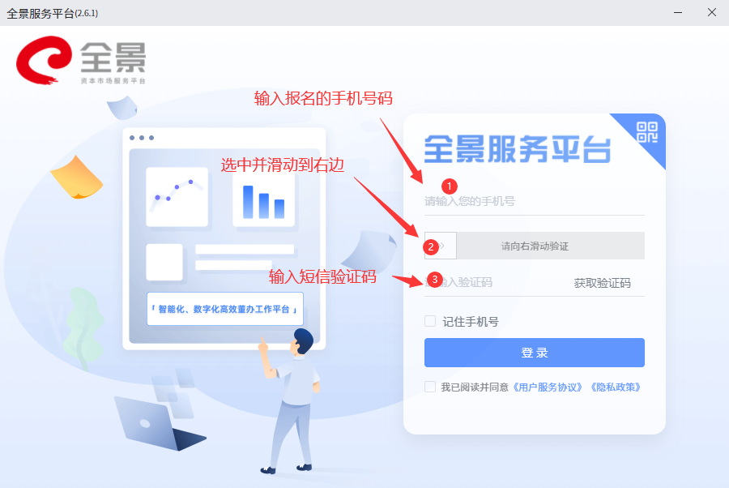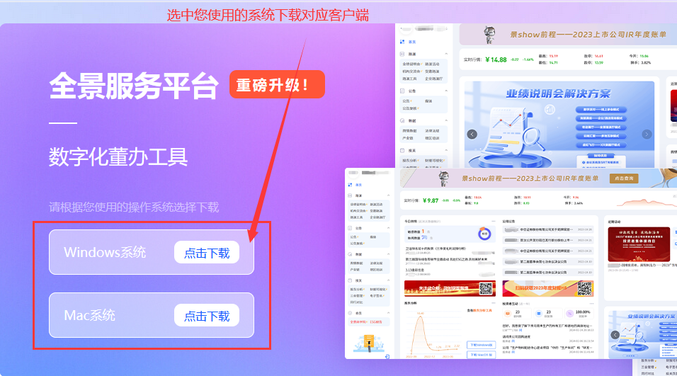
备注：客户端下载地址：https://www.p5w.net/special/202203/qj2022/，按照提示进行客户端安装。
全景网技术咨询电话：陆凯俊138 6983 7513 谭兆彤183 4008 9120
- 进入活动操作页面
通过点击“首页”头部“XX集体活动”宣传图片，进入到活动操作管理页面“路演看板”页面；
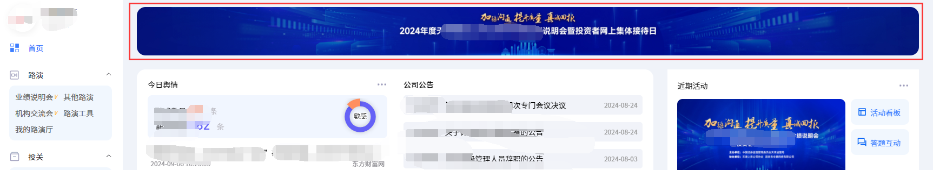
- 公司信息更新：
点击“我的企业展厅”->“编辑路演厅”进入路演厅编辑页面，选择“简介”在“公司简介”编辑框内维护公司简介信息，然后“保存”信息，最后页面点击右上角“提交”按钮即可；
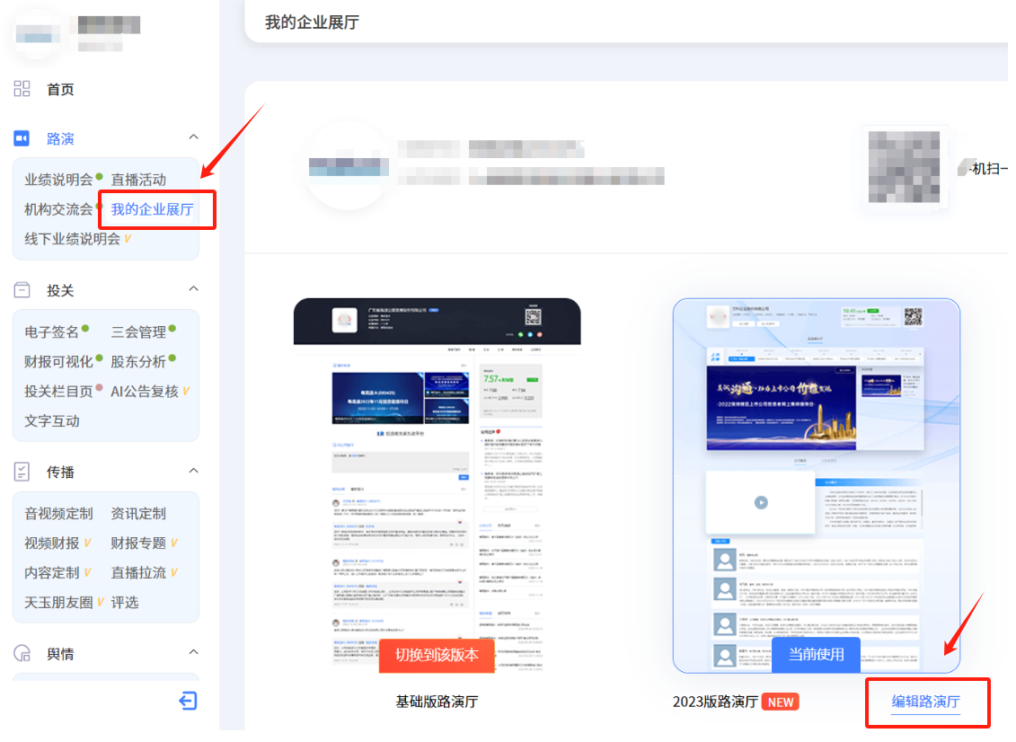

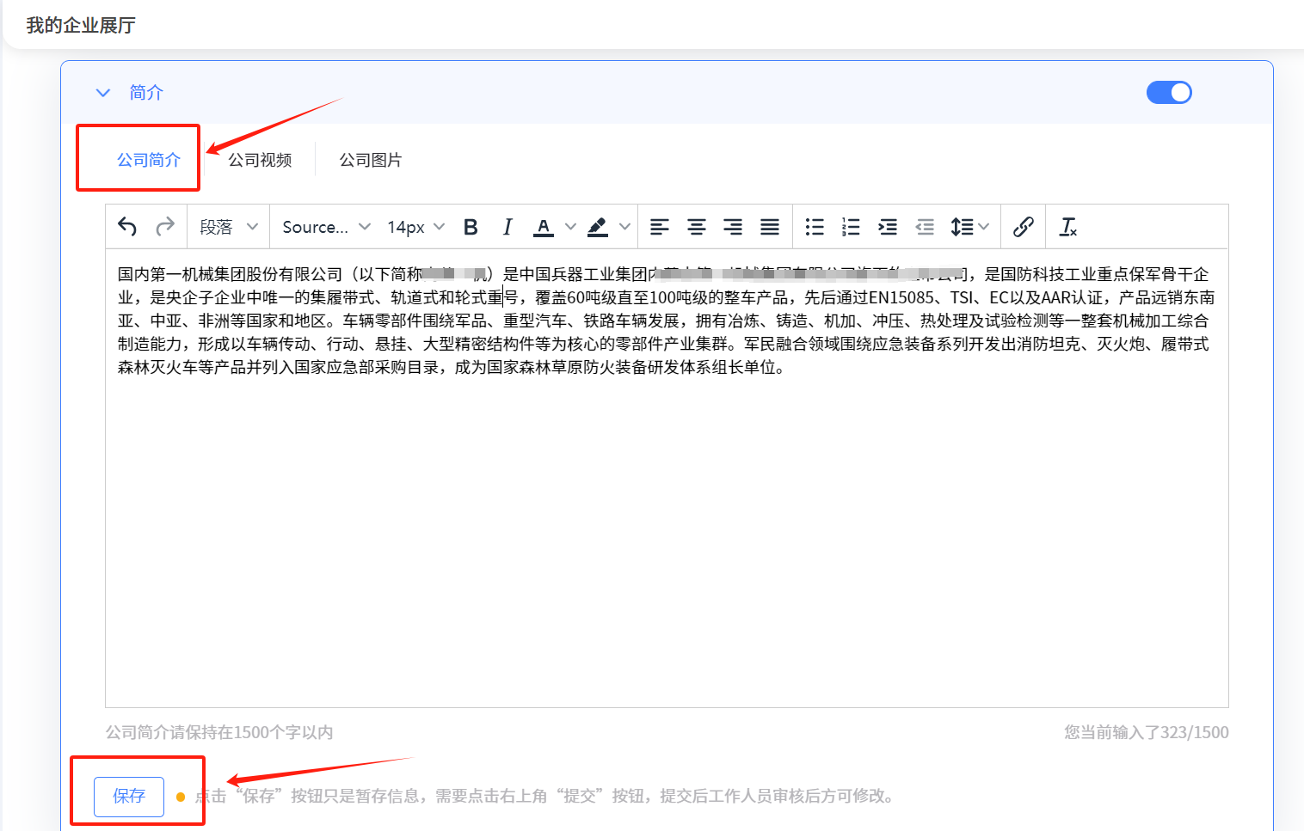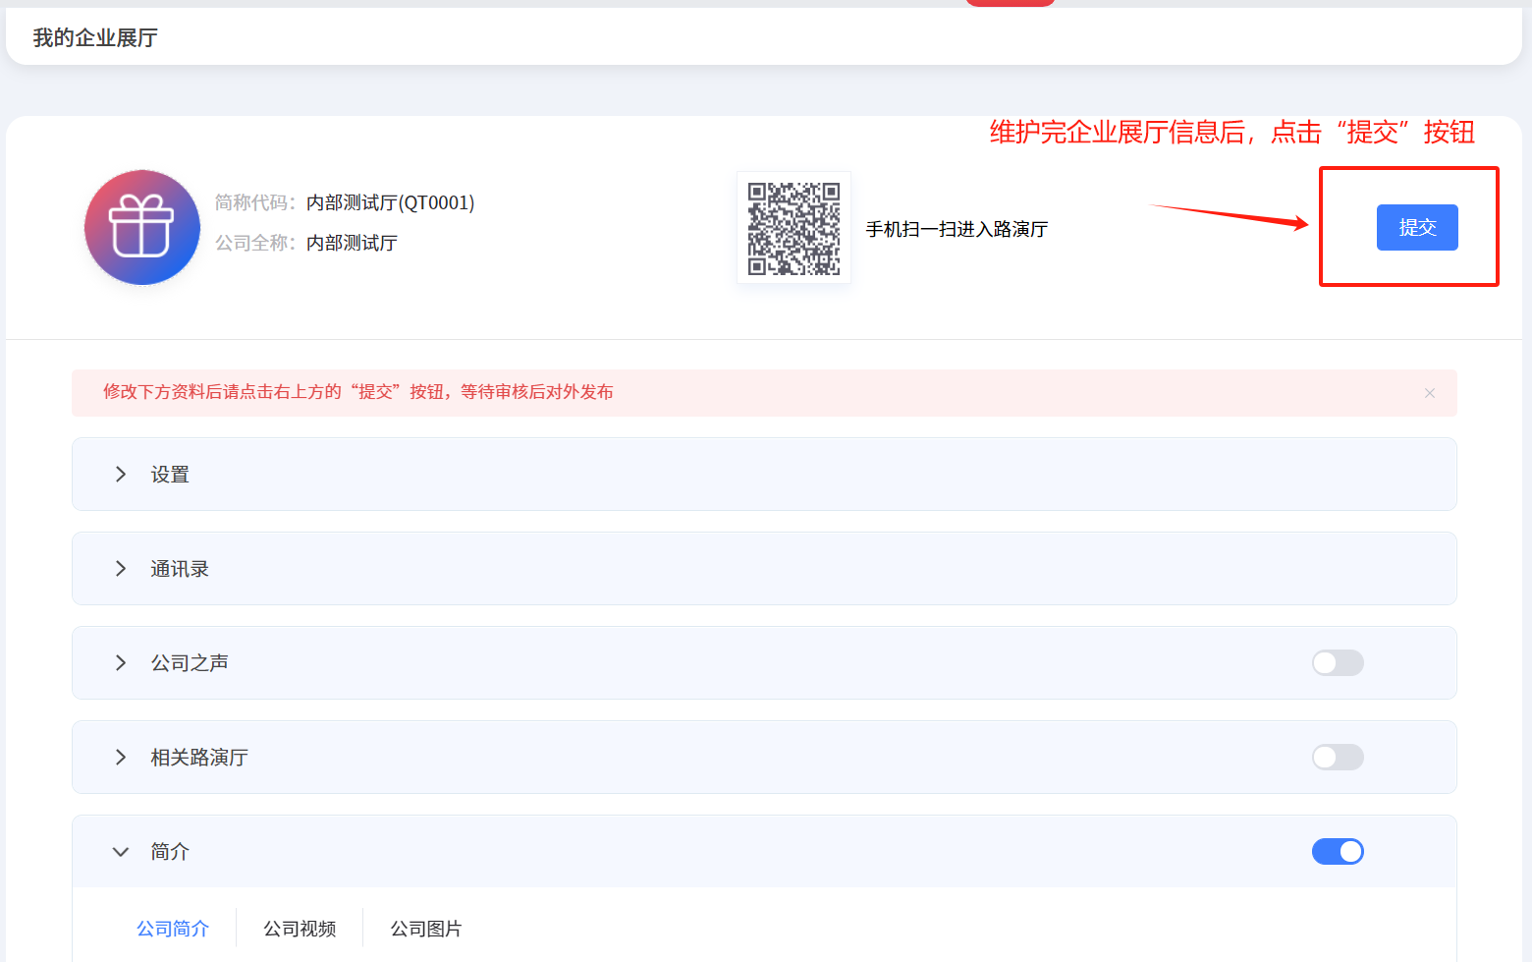
- 嘉宾回复入口：
点击“投资者提问”对应的“嘉宾回复”按钮，进到提问回复页面；
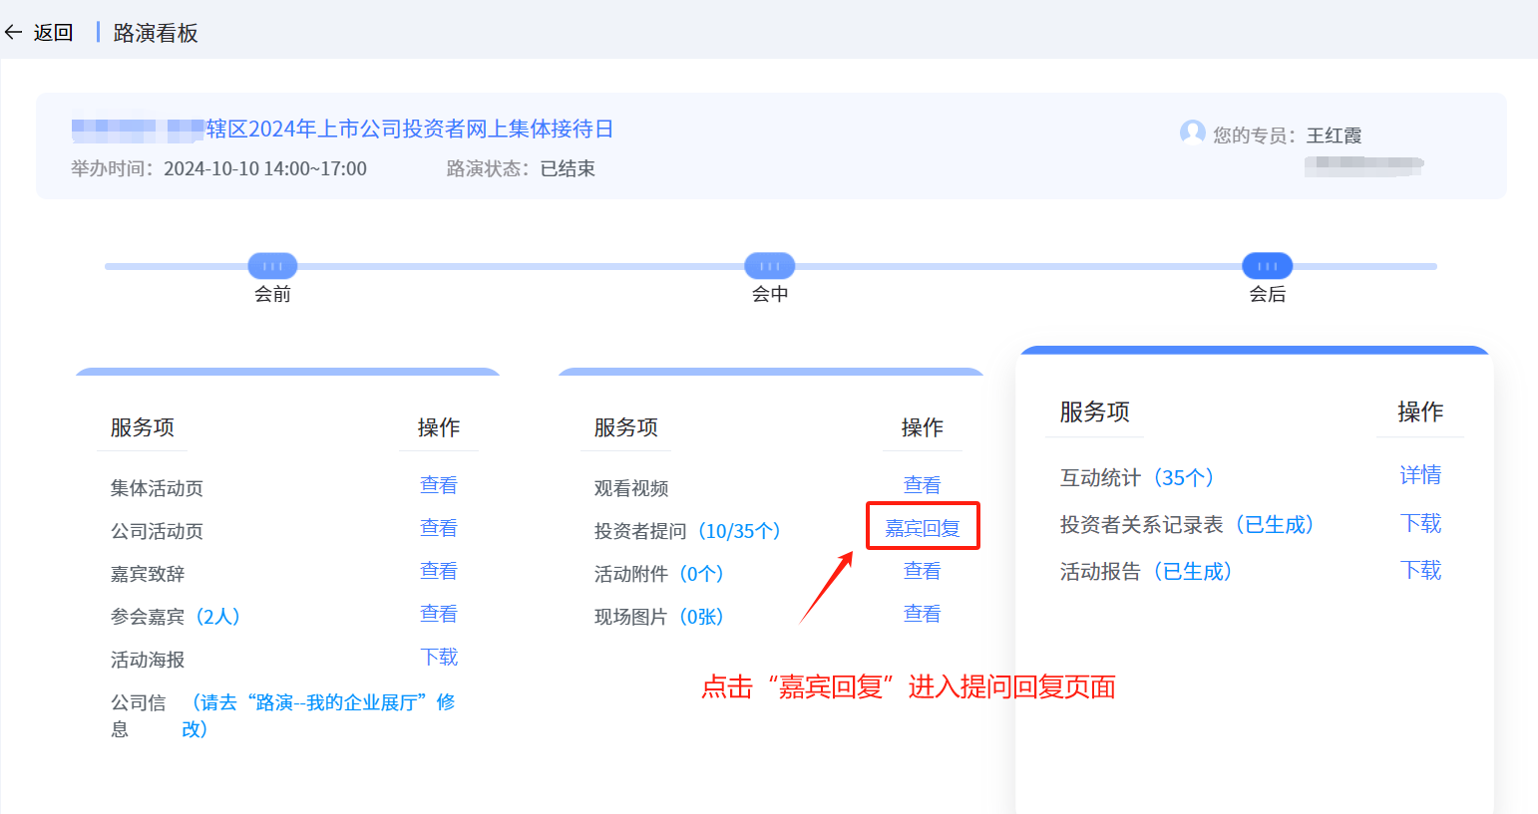
点击“回复”按钮，即可“选择不同的嘉宾身份”进行回复；
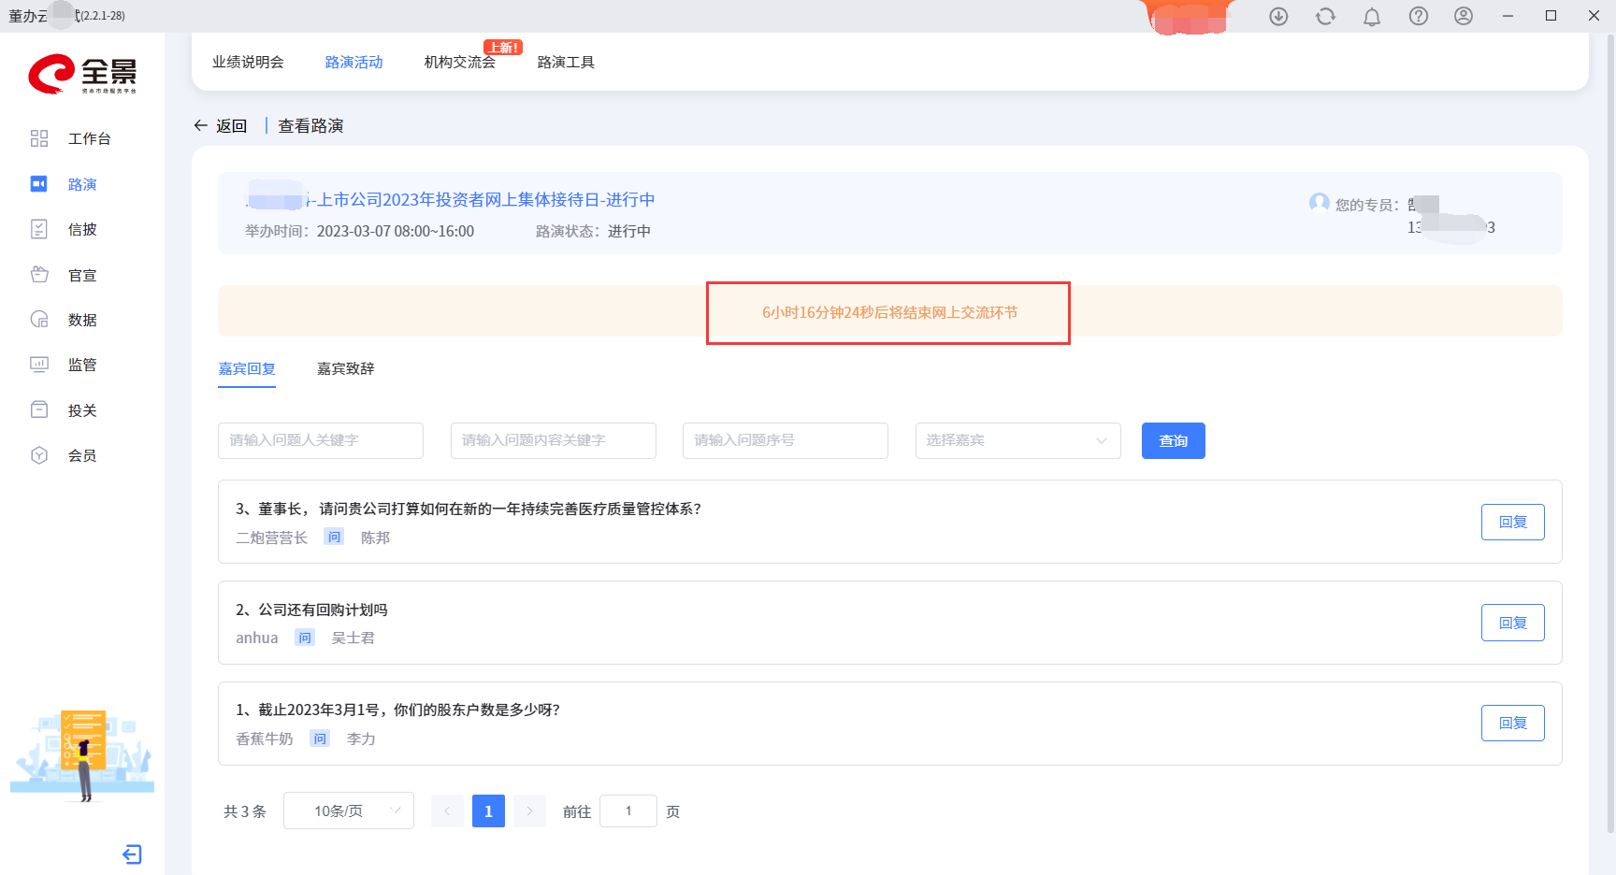
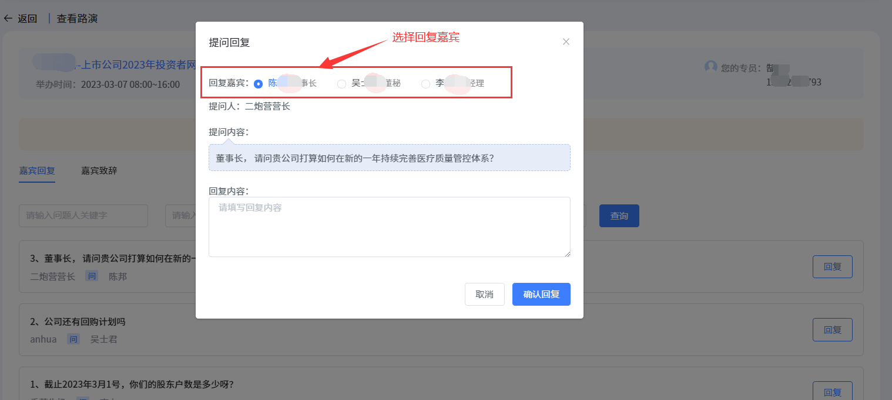
- 《投资者关系记录表》获取方式：
活动答题环节结束后，通过活动入口，点击“路演看板”中的“会后”状态，即可下载投资者关系记录表，互动统计数据，活动报告等
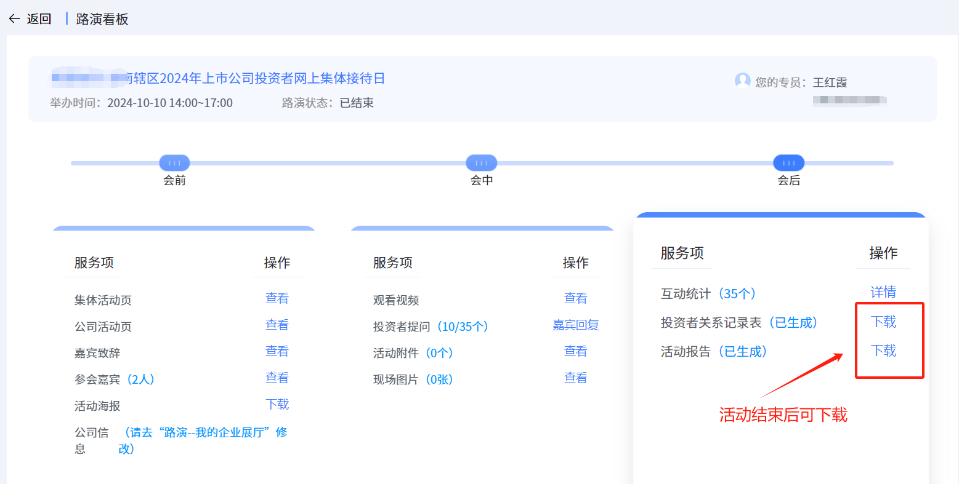

附件2：
证券代码：XXXXXX 证券简称：XXXX 公告编号：XX-XX

XXXX股份有限公司
关于参加2025年山东辖区上市公司投资者
网上集体接待日活动的公告
本公司及董事会全体成员保证信息披露的内容真实、准确、完整，没有虚假记载、误导性陈述或重大遗漏。
为进一步加强与投资者的互动交流，XXXX股份有限公司（以下简 称“公司”）将参加由山东证监局、山东上市公司协会与深圳市全景网络有限公司联合举办的“2025年山东辖区上市公司投资者网上集体接待日活动”，现将相关事项公告如下：
本次活动将采用网络远程的方式举行，投资者可登录“全景路演”网站（http://rs.p5w.net）；或关注微信公众号（名称：全景财经）；或下载全景路演APP,参与本次互动交流。活动时间为2025年5月15日（周四）15:00-16:30。届时公司高管将在线就公司2024年度业绩、公司治理、发展战略、 经营状况、融资计划、股权激励和可持续发展等投资者关心的问题，与投资者进行沟通与交流，欢迎广大投资者踊跃参与！
特此公告！
XX股份有限公司
二0二五年X月X日

